管理体系审核记录表（远程审核）
过程与活动、  抽样计划 | 涉及条款 | 受审核部门：品质部 主管领导/陪同人员：郑玲玲 | 判定
 |  | 审核员：文波、李双（实习、）柴梦妮（专家） 审核时间：2022.4.25
审核条款：
QMS:5.3组织的岗位、职责和权限、7.1.5监视和测量资源、8.6产品和服务的放行、8.7不合格输出的控制
组织的岗位、职责和权限 | Q5.3 | 部门负责人：郑玲玲，介绍说  本部门体系职责：产品检验，不合格品管理、量仪管理、识别辨识本部门的环境因素、危险源以及本部门的运行控制等。 | 符合
目标 | Q:6.2 | 保留“目标分解考核表”，显示对目标按照部门进行了分解，策划了实现目标的措施；  部门目标：  1.计量器具校准率100%  2.产品出厂合格率100%  2022年1-3月情况：经查各目标已达成。 | 符合
监视和测量资源的控制 | Q7.1.5 | 公司的监视和测量设施设备主要是巴氏硬度计/落锤冲击仪/热变形维卡软化点温度测变仪/电子天平/差热分析仪/熔体流动速率测定仪/数显卡尺/温控仪/电子密度计/色差仪、壁厚千分尺、钢卷尺等，能保证电力、通信、市政用塑料管道及电力玻璃钢管道、铝合金的制造要求。  抽查巴氏硬度计/落锤冲击仪/热变形维卡软化点温度测变仪、电子天平、差热分析仪、带表卡尺、万能角度尺、韦氏硬度计、涡流侧厚仪、漆模冲击器、色差仪、壁厚千分尺、钢卷尺等仪器校准报告（见附件），在有效期内，符合要求。  公司使用监视资源主要测量人员设备的保养，按说明书的要求使用人员自行负责。查看到卡尺、万能试验机、巴氏硬度计、电子天平等仪器；无损坏，外观完好。  监视和测量设备运行环境适宜。 | 符合
产品和服务的放行 | Q8.6 | 采购产品验收、生产过程检验、产品放行等依据顾客技术要求，详见Q8.1。  质检人员均经过公司培训考核合格具备检测能力，现场审核观察询问，检验员回答与操作皆符合规定要求。  1、进货检验：检验依据原材料检验作业指导书，  提供了进货检验记录，主要原材料有PVC树脂、CPVC树脂、PP树脂、玻璃纤维、铝棒、塑粉等。  抽查2022.1.2日PVC树脂检验记录和原材料检测报告，原料型号SG-5、数量31吨，检验项目外观、挥发份、粘数（平均聚合度）、表观密度、白度、杂质粒子个数，检验结果合格，检验员孙成。  抽查2022.1.7日玻璃纤维检验记录和原材料检测报告，原料型号EDR22-2200-386T、数量32吨，检验项目外观、含水率、密度、强度、可燃物含量等项，检验结果合格，检验员孙成。  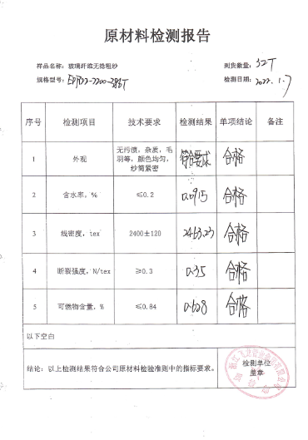  抽查2022.3.8日PP聚丙烯检验记录和原材料检测报告，原料型号S1003、数量32吨，检验项目外观、密度、熔融指数，检验结果合格，检验员孙成。  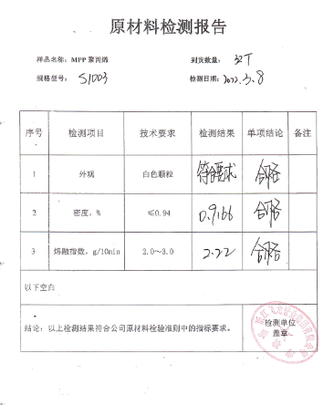  抽查2022.2.24日CPVP氯化聚乙烯树脂检验记录和原材料检测报告，原料型号J-700、数量21吨，，检验项目外观、挥发份、、燃烧残余物、氯含量、热稳定性等项，检验结果合格，检验员孙成。  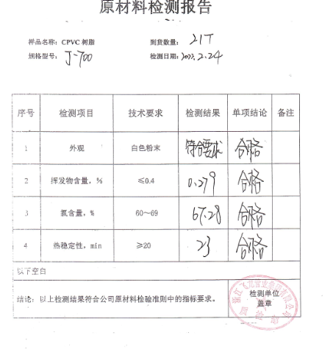  抽查:2022.4.24日来料检验记录表，产品名称铝棒，对外观、规格型号、供应商出厂报告或材质证明等进行了检验，结果合格，检验员吕义财。  抽查:2021.12.13日来料检验记录表，产品名称塑粉，对外观、规格型号、供应商出厂报告或材质证明等进行了检验，结果合格，检验员吕义财。  抽查:2022.1.5日来料检验记录表，产品名称隔热条，对外观、规格型号、供应商出厂报告或材质证明等进行了检验，结果合格，检验员吕义财。  没有发生在供方处进行验证的情况。  2、过程检验：检验依据检验作业指导书，  提供了检验记录表，内容包括日期、规格、时间，检验项目主要包括长度、内径、壁厚、承口深度、支重、外观质量、配合性、弯曲度、检验员等。  抽查2022年4月10日175X12*9 PP电力管检验记录表，长度9.02-9.03、平均内径150.2-150.3、壁厚12.5-12.6、不圆度0.5、支重53.6-53.7、外观（外表、内表、色带、印字、切口、毛刺、配合、颜色、弯曲度、包装等）、合格证等，均合格，检验员孙成。  抽查2022年2月20日110*3.2*4 PVC排水管检验记录表，长度4.01-4.02、平均外径110.1、壁厚3.30-3.54、承口深度52-53、支重9.6-9.8kg、外观（外表、内表、印字、切口、颜色、扩口、毛刺等）、配合、弯曲度、合格证等项均合格，检验员孙成。  抽查2022.2.21日4-50 PVC通信管出厂检测报告检验记录表，长度6.01、外壁厚度3.38/3.44、内筋厚度2.84/3.0、外径108.4、孔径49.84/50.46、支重18.6、外观（外表、内表、印字、切口、内筋、毛刺、颜色等）、配合、弯曲度均合格，检验员孙成。  抽查2022年3月5日200X8.0 玻璃钢管道检验记录表，长度4.0-4.01、外径215.96-216.72、内径199.60-200.72、承口内径202.5、承口最小深度110、壁厚（8.14、8.1、8.08）、弯曲度、外观（外表、内表、颜色、毛刺、切口等），均合格，检验员孙成。  抽查铝合金生产的过程检验记录  （1）、抽查2022.3.5日时效生产工艺原始记录表，对炉号、温度、时效时间、保温时间、出炉时间，平均硬度等项进行了检验，检验结果：合格，检验员：吕义财。  （2）、抽查2022.3.5日挤压工艺原始记录表，对机台、型号、要求厚度、实测厚度、每米重量、各标注尺寸及公差，实测尺寸等项进行检验，检验结果：合格，检验员：吕义财。  （3）抽查了2022.4.2日生产6023#产品的各过程生产工艺原始记录表，对加热剪切、挤压、矫直、切割、时效、、喷涂、开齿、穿条、压合等过程进行了检验，检验结果合格，检验员：吕义财  （4）抽查了2021.11.12日生产603#产品的各过程生产工艺原始记录表，对加热剪切、挤压、矫直、切割、时效、喷涂、开齿、穿条、压合等过程进行了检验，检验结果合格，检验员：吕义财  3、成品（出厂）检验：检验依据检验作业指导书、客户技术要求，  提供了出厂检测报告。  抽查2022.4.16日PP电力管产品出厂检测报告，规格型号150*12*9，对外观质量（颜色、表面）、尺寸（内径150.3、壁厚12.4）、长度偏差0.1、弯曲度0.1、环刚度34.67、维卡软化温度153.6度等项进行了检验，判定结果：合格，检验人员孙成。  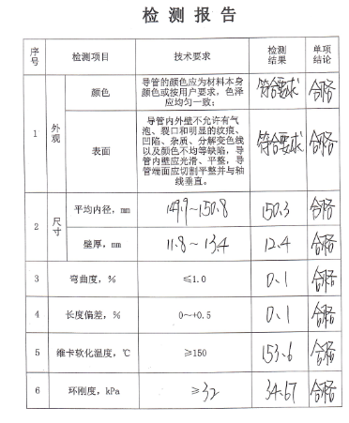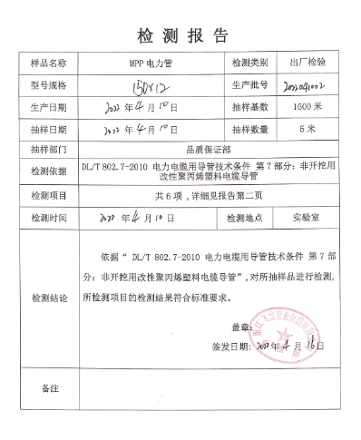  抽查2022.2.24日PVC排水管产品出厂检测报告，规格型号110*3.2*4，对外观质量（颜色、表面）、尺寸（平均外径110.2、壁厚3.52、不圆度0.1、弯曲度0.1）、密度1.4087、纵向回缩率1.65、落锤冲击试验等项进行了检验，判定结果：合格，检验人员孙成。  抽查2022.2.25日通信管产品出厂检测报告，规格型号4-50，对外观质量（颜色、表面）、弯曲度0.2、长度偏差15、尺寸（子孔尺寸49.96、内壁厚2.76、外壁厚3.38）、扁平实验、落锤冲击实验、抗压强度实验度等项进行了检验，判定结果：合格，检验人员孙成。  抽查2022.3.13日玻璃钢管道产品出厂检测报告，规格型号200X8，对外观质量（颜色、表面）、尺寸（插口公称内径199.58、承口公称内径：222.48，壁厚8.88、弯曲度0.1%）、长度偏差10、巴氏硬度41.9、环刚度32.6等项进行了检验，判定结果：合格，检验人员孙成。  抽查2022年3月20日，对产品铝型材（型号：60232#）的产品尺寸检验记录表检验记录表，记录了规定尺寸及公差（31.22±0.26、22±0.21、18±0.21、14±0.17）、实测尺寸（31.1、21.9、17.83、13.92）、硬度9-11、弯曲度0.027、扭拧度1.04、平面间隙0.11、长度6.02；等项，检验结果：符合基材高精级要求。检验员：吕义财。  抽查2022年4月24日，对产品6062#，的铝合金型材质量证明书，对化学成分（Mg0.67、Si0.41、Fe0.228、Cu0.008、Zn0.004、Mn0.002、Ti0.001、Cr0.007）、力学性能（抗拉强度172-185、规定非比例伸长强度119.2-123.7、断后伸长率8.3-10.7、维氏硬度9-10）、隔热性能、涂层性能（膜厚66-74、耐冲击性、光泽值±10、压痕硬度83）、尺寸偏差、外观质量等项进行了检验，检验结果：合格。检验员：何国庆  暂无授权人员批准或顾客批准放行产品和交付服务的情况。  4、抽查第三方检验报告：  抽查2022.4.7日CPVC电缆保护管产品型式试验报告，结果合格，检验机构国家化学建材质量监督检验中心。（见附件）  抽查2022.4.2日MPP电缆保护管产品型式试验报告，结果合格，检验机构国家化学建材质量监督检验中心。（见附件）  抽查2022.1.6日玻璃钢管产品型式试验报告，结果合格，江西省建材产品质量监督检验站。（见附件）  抽查2021.8.10日铝合金隔热型材（穿条式）产品型式试验报告，结果合格，浙江省冶金产品质量检验站有限公司。（见附件）  通过上述记录了解到，组织对产品实现的各过程进行了有效的监视测量，并进行了相应状态的标识，产品必须经检验合格才能交付，确保能满足顾客对产品的质量要求。  公司产品的监视和测量控制基本符合规定要求。 | 符合
不合格输出的控制 | Q8.7 | 提供的《不合格品控制程序》中规定了对不合格品的标识、记录、隔离、记录和处置的控制要求。采购检验中发现的不合格，要求做好相应的标识，并及时通知采购人员作退/换货处理，生产过程和产品检验过程中发现的少量不合格品作返工、返修和报废处理，批量的不合格品要求填写“不合格处理单”，记录不合格品名称、规格/型号、数量、不合格事实、评审处置措施，验证结果等。  抽2022年3月18日“成品不合格处理单”，不合格品描述：生产PVC电力管，不良现象：内壁厚度4.1-5.0，不符合要求；不良数量：20支，不符合原因：因模具未装好、壁厚无法调匀；处理意见：报废处理，纠正措施：停止生产并调整模具，确认符合要求后生产。公司纠正后已得到改善。评审及处理人：孙成、蒋生龙等。  出现不符合时能及时响应，处理得当，能有效快速纠正并持续改善，组织不合格品控制基本有效。 | 符合

说明：不符合标注N

